Отчет
Индивидуальный проект этап №5
Приходько Иван Иванович
Содержание

1 Цель работы
Работа с Burp Suite.

2 Задание
Поработать с Burp Suite.

3 Выполнение лабораторной работы
Запускаем Burp Suite (рис. 1).
Рис. 1: Запуск Burp Suite
Включаем соединение (рис. 2).
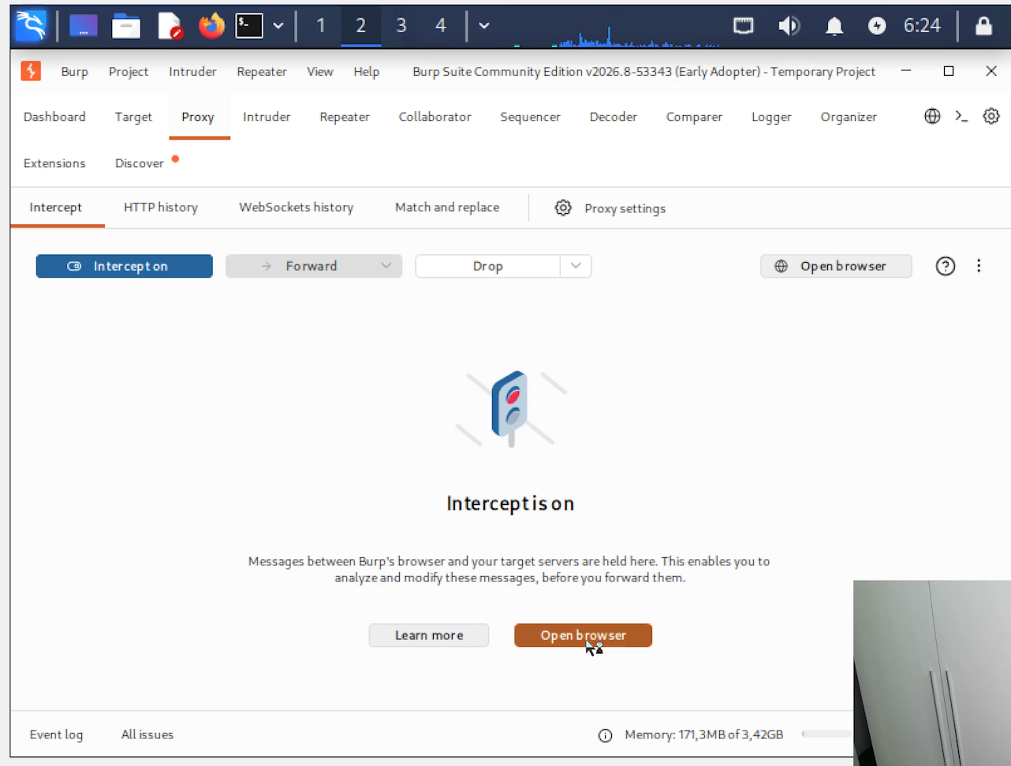
Рис. 2: Включение соединения
Вводим локальный сервер (рис. 3).
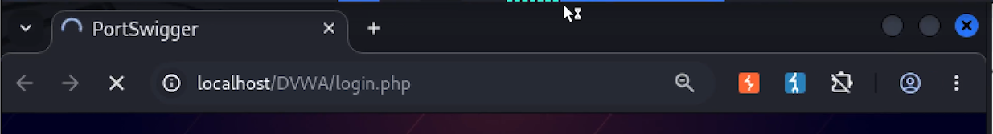
Рис. 3: Ввод локального сервера
Видим сайт в подлючении (рис. 4).
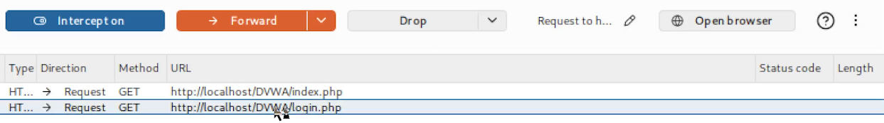
Рис. 4: Сайт в приложении
После залогинивания можем увидеть всю информацию о нашем заходе на сайт (рис. 5-6).
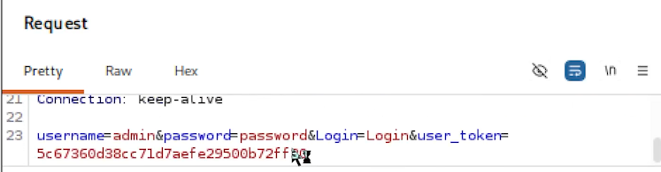
Рис. 5: Проверка логов после логина
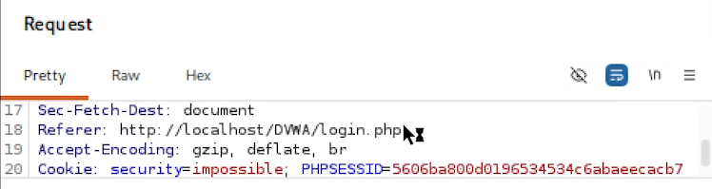
Рис. 6: Проверка логов после логина

4 Выводы
В ходе данного этапа были получены знания для работы с Burp Suite.

